|  |  |
| --- | --- |
|  | **KHOA CÔNG NGHỆ THÔNG TIN**  **BỘ MÔN MẠNG MÁY TÍNH VÀ TT DỮ LIỆU** |

**Hướng dẫn thực hiện LAB 1.2**

|  |  |
| --- | --- |
| **Họ tên SV:** | **MSSV:** |
| **Ngày thực hiện:** | **Ghi chú:** |

**Mục tiêu:** Tải về và chạy chương trình Logisim, hiểu các thao tác cơ bản trong chương trình.

# 1. Thực hiện mạch điện từ công thức đại số Bool.

Cho F3 = x.y' + x'.z (Ch3 p11)

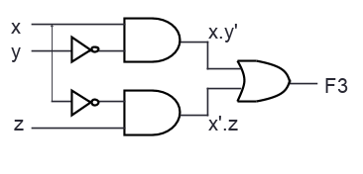

**Yêu cầu 1**: SV nộp tập tin Lab1.2_CircuitF3.circ

**Yêu cầu 2**: SV mô phỏng mạch điện và điền vào bảng chân trị sau đây:

|  |  |  |  |
| --- | --- | --- | --- |
| **x** | **y** | **z** | **F3** |
| 0 | 0 | 0 |  |
| 0 | 0 | 1 |  |
|  |  |  |  |
|  |  |  |  |
|  |  |  |  |
|  |  |  |  |
|  |  |  |  |
|  |  |  |  |

**Yêu cầu 3**: SV hoàn thành mạch điện từ một trong các công thức sau, hoặc theo phân công của GV.

(a) ABC + AB + ABC

(b) xyz + xz

(c) (x + y)(x + y)

(d) xy + x(wz + wz)

(e) (BC + AD) (AB + CD) (f) (a + c) (a + b + c)